**Amitóza** alebo **fragmentácia** je priame [delenie bunky](https://sk.wikipedia.org/wiki/Delenie_bunky) bez vytvárania [chromozómov](https://sk.wikipedia.org/wiki/Chromoz%C3%B3m). Je to menej častý spôsob delenia, pri ktorom deliace sa [jadro](https://sk.wikipedia.org/wiki/Bunkov%C3%A9_jadro) vždy obklopuje jadrová blana.

Jadro sa môže deliť tromi spôsobmi:

1. pretiahnutím a zaškrtením na dve približne rovnaké časti (zaškrcovanie)
2. z jadra sa odštiepi menšia časť, ktorá v novej bunke dorastie (pučanie)
3. jadro sa spolu s cytoplazmou rozpadne na viac častí, takže súčasne vzniká viac buniek (fragmentácia)

Na rozdiel od ďalších spôsobov delenia buniek - [mitózy](https://sk.wikipedia.org/wiki/Mit%C3%B3za" \o "Mitóza) a [meiózy](https://sk.wikipedia.org/wiki/Mei%C3%B3za" \o "Meióza), kde rovnomerné rozdelenie genetického materiálu zabezpečuje [mitotický aparát](https://sk.wikipedia.org/w/index.php?title=Mitotick%C3%BD_apar%C3%A1t&action=edit&redlink=1" \o "Mitotický aparát (stránka neexistuje)), pri amitóze neexistuje mechanizmus zabezpečujúci spravodlivé rozdelenie genetického materiálu.

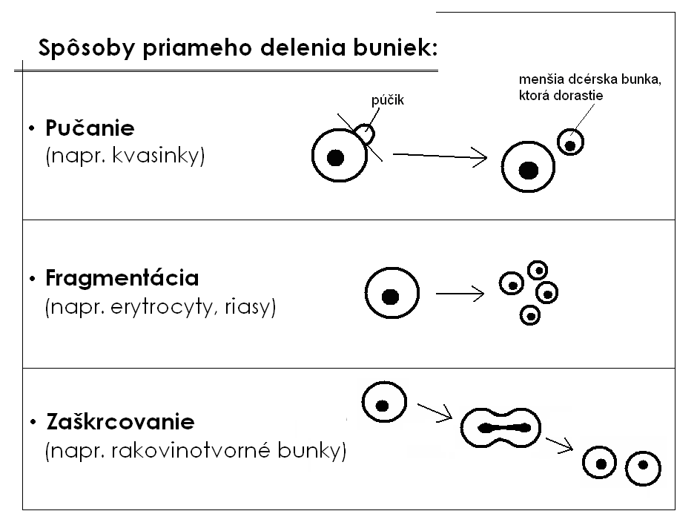

**Amitóza** alebo **fragmentácia** je priame [delenie bunky](https://sk.wikipedia.org/wiki/Delenie_bunky) bez vytvárania [chromozómov](https://sk.wikipedia.org/wiki/Chromoz%C3%B3m). Je to menej častý spôsob delenia, pri ktorom deliace sa [jadro](https://sk.wikipedia.org/wiki/Bunkov%C3%A9_jadro) vždy obklopuje jadrová blana.

Jadro sa môže deliť tromi spôsobmi:

1. pretiahnutím a zaškrtením na dve približne rovnaké časti (zaškrcovanie)
2. z jadra sa odštiepi menšia časť, ktorá v novej bunke dorastie (pučanie)
3. jadro sa spolu s cytoplazmou rozpadne na viac častí, takže súčasne vzniká viac buniek (fragmentácia)

Na rozdiel od ďalších spôsobov delenia buniek - [mitózy](https://sk.wikipedia.org/wiki/Mit%C3%B3za" \o "Mitóza) a [meiózy](https://sk.wikipedia.org/wiki/Mei%C3%B3za" \o "Meióza), kde rovnomerné rozdelenie genetického materiálu zabezpečuje [mitotický aparát](https://sk.wikipedia.org/w/index.php?title=Mitotick%C3%BD_apar%C3%A1t&action=edit&redlink=1" \o "Mitotický aparát (stránka neexistuje)), pri amitóze neexistuje mechanizmus zabezpečujúci spravodlivé rozdelenie genetického materiálu.

